一. 选择题
- 下面对信息属性的侵害，说法不正确的是（ ）
- 窃取是对机密性的侵害；B. 破译是对完整性的侵害；
- 伪造是对认证性的侵害；D. 干扰是对可用性的侵害。
- 下列对密码体制的说法中不正确的是（ ）
A．单钥体制又称私钥体制； B．对称体制又称私钥体制；
C．双钥体制又称私钥体制；D．非对称体制又称公钥体制。
- 下列对密码体制的攻击类型或分析方法的描述不正确的是（ ）
A．唯密文攻击是指密码分析者仅知道有限数量用同一个密钥加密的密文；
B．已知明文攻击是指密码分析者除了拥有有限数量的密文外，还有数量限定的一些已知“明文-密文”对；
C．确定性分析法是利用密文或明文-密文对等已知量以数学关系式表示出所求未知量，然后计算出未知量；
D．统计分析法是指对截获的密文依次用各种可能的密钥试译，直到获得有意义的明文为止。
- 假设换位密码的加密变换是将组内字符按位置标号(1-5)实施置换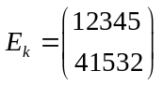，则明文“shift”的密文是（ ）
A．tihfs ； B．hfsti ； C．stihf； D．fstih.
5. 设对某英文文件进行仿射密码的加密算法为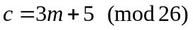，则明文“key”的密文是？ （ ）
A. ksa； B. jrz； C. iqy； D. ltb.

二. 填空题
- 已知一个周期为15的2元序列为100010011010111，则在一个周期内，长为1的0游程有 个；
- 分组密码DES算法的钥控非线性函数F中有8个S盒，下表是第三个S盒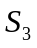：
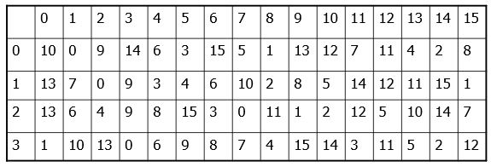
若的输入为111001，则输出为 ；
- 设一个J-K触发器的输出规则为：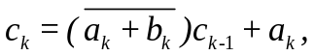其中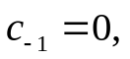序列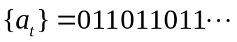，序列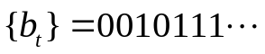，则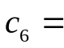 ；
- 在RSA公钥密码体制中，取，加密密钥取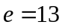，则解密密钥为 ；
- 在美国数字签名算法DSA中，取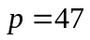，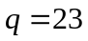，取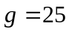，公钥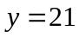，设消息的Hash值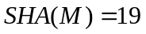，那么消息[SHA(M)，(r，s)]=[19，(18，16)]是否为正确签名？答： 。
三. 计算题
现打算用密钥短语密码加密算法对某英文文件进行加解密，所选择的密钥字是英文句子“the rijndael algorithm is very secure”，请计算下面两题：
（1）求明文文件中的单词“topics”的密文；
（2） 若已知“euxyfv”是使用上述密钥短语密码加密后的一个英文单词的密文，请给出相应的明文。

四. 解答与计算题
1. 设周期为7的2元序列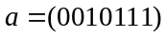，利用B-M算法，求此序
列的线性综合解。
2. 对于周期为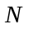的2元序列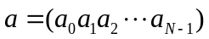，定义
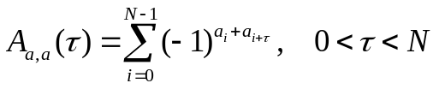
为该序列的异相自相关函数，其中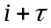是模加法，根据此定义，求上述周期为7的2元序列的所有异相自相关函数值。
五．计算题
1.在国际数据加密算法IDEA的轮函数中，有一个部件叫群加密，
现设某一轮的输入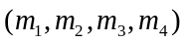是下面长为64的2元串
，
而用于此轮中群加密的密钥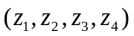是下面长为64的2元串
求对上述进行群加密的结果。
2.高级数据加密标准AES的轮函数中有一个计算部件是字节替换，在字节替换中有一步是将字节看做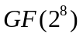上的元素，映射到自己的乘法逆，而上的乘法运算的模多项式是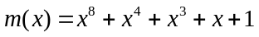，在当前阵列中某个元素的字节值为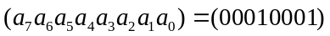，求该字节值的乘法逆。
六. 解答题
设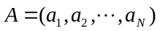是N个具有超递增性的物品重量包，其中每个都是十进制表示的正整数。取两个固定的大的正整数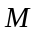和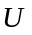。令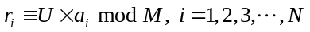，则背包公钥密码体制中私钥是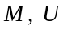和，而公钥是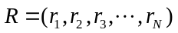。
设参数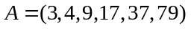，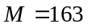，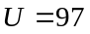。请解答下面的问题：
（1）求公钥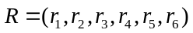；
（2）对明文53进行加密所得到的密文。

七．分析题
某用户使用ElGamal数字签名方案，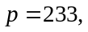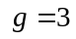为233的本原根，公钥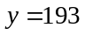，该用户因为疏忽，在两次签名中用了相同的随机数，且两次发送的签名消息均被攻击者截获，两个截获的消息分别为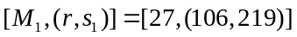，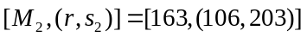，假设你为截获者，试分析用户的私钥和随机数的取值。

